**Справка**

**о проведении мероприятий в рамках антинаркотической акции «Мы выбираем жизнь»**

В марте 2025 года в рамках антинаркотической акции «**Мы выбираем жизнь**» в целях формирования личной ответственности учащихся за своё поведение и популяризации здорового образа жизни в 7-9 классах МБОУ «Нижнеказанищенская СОШ№ 2 им. Наби Ханмурзаева» проведены беседы, продемонстрированы видеоролики, школьная медсестра подросткам напомнила о вреде наркотиков и алкоголя, а также тяжёлых последствиях для здоровья при их употреблении. С подростками обсуждались преимущества ведения здорового образа жизни.

Представителями духовенства учащиеся были проинформированы об ответст- венности, которая предусмотрена за незаконное приобретение и хранение наркотических средств, об опасности возникновения физической и психической зависимости при употреблении наркотиков и алкоголя, которая может повлечь необратимые последствия для здоровья и жизн

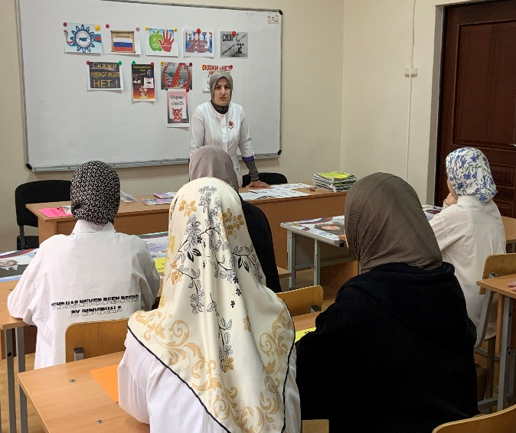 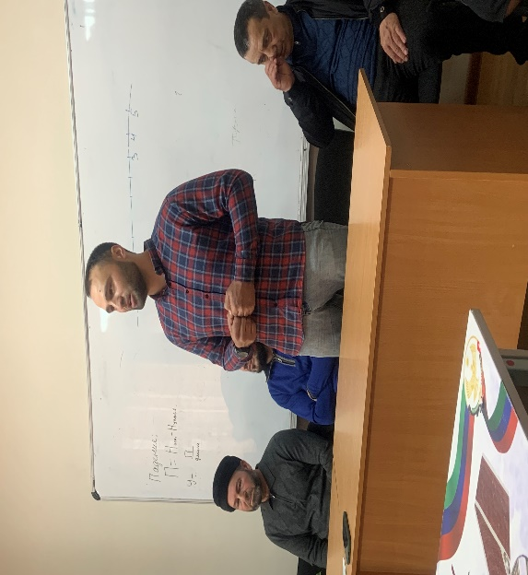

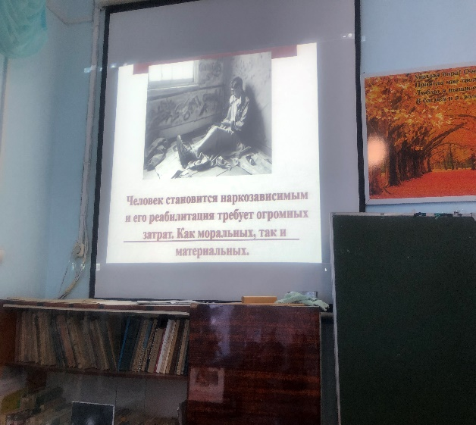

Задачами данного мероприятия явились:

- воспитание ответственного отношения к своему здоровью, готовности соблюдать законы здорового образа жизни, усвоение социально ценных поведенческих норм;

- расширение представления о негативном воздействии наркотиков и алкоголя на физическое здоровье человека и его социальное благополучие;

- способствование осознанной готовности отказаться от любых форм использования наркотиков и алкоголя.

В заключении акции был сделан вывод, что наше здоровье в наших собственных руках, что дружба с наркотиками принесет только боль, страдание близких людей и лишит здоровья, чтобы ребята ценили свою жизнь, жизнь  своих  близких, не нарушали  закон.

**Антинаркотическая акция**

|  |  |  |  |  |
| --- | --- | --- | --- | --- |
| **Школа** | **Количество учащихся** | **Количество педагогов** | **Количество родителей** | **Ссылка на мероприятие** |
| **МБОУ «Нижнеказанищенская СОШ №2 им. Наби Ханмурзаева** | **37** | **4** | **5** |  |